CX9261A 跳频使用文档

1.跳频介绍
本文档只介绍cx9261a双lopll乒乓跳频应用，对于单lopll的跳频应用不作赘述，详情请阅读本振计算逻辑相关文档及代码脚本。
针对客户跳频需求，在cx9261a双lopll乒乓跳频应用中，主要涵盖了五种基本模块，分别是一收发通道本振来源切换，二收发工作模式切换，三跳频工作频点校准值加载，四跳频预置频点码字配置，五跳频预置频点AFC(自动频率校准算法)。跳频时序图如下表所示。
1 | 2 | 3 | 4(pll1_1) | 5 | 6
1 | 2 | 3 | 4(pll2_1) | 5 | 6
1 | 2 | 3 | 4(pll1_2) | 5 | 6
下文以TDD的接口模式rx1/2和tx1/2（trx1/2下同）共用本振，lopll1/2作为乒乓跳频本振，收发每跳切换（RX为初始状态）的应用情景作为该文档的跳频实例，初始化配置为了确保lopll1/2电源处于打开状态，trx1/2本振来源分别是lopll1/2，lopll1/2的初始频率为pll1_0/pll2_0（2000MHz/1000MHz）,软件配置界面如下图所示，上表第一行为初始化芯片后的第一次跳频操作。
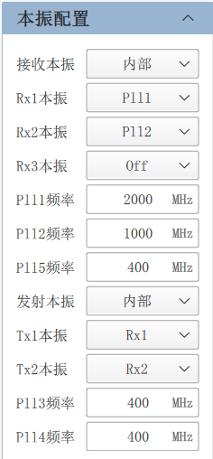
第一行：
1.切换本振来源，trx1/2共用本振为lopll2；
2.切换通道收发模式开启发射通道，本振频率为pll2_0；
3.tx1/2分别加载pll2_0的tx校准值；
4.预置pll1_1频率码字；
5.lopll1的AFC；
6.等待下次跳频的lopll1空闲时间。
第二行：
1.切换本振来源，trx1/2共用本振为lopll1；
2.切换通道收发模式开启接收通道，本振频率为pll1_1；
3.rx1/2分别加载pll1_1的tx校准值；
4.预置pll2_1频率码字；
5.lopll2的AFC；
6.等待下次跳频的lopll2空闲时间。
第三行：
1.切换本振来源，trx1/2共用本振为lopll2；
2.切换通道收发模式开启发射通道，本振频率为pll2_1；
3.tx1/2分别加载pll2_1的tx校准值；
4.预置pll1_2频率码字；
5.lopll1的AFC；
6.等待下次跳频的lopll1空闲时间。
若使用FDD的接口模式，结合收发射频开关来实现收发快速切换，则上述流程可省略第二步。下面将介绍各个步骤的具体实现方式和注意事项。

2.本振来源切换
具体的本振切换逻辑本文档提供三种方式，1.参考《CX9261A宽窄融合射频收发器数据手册.pdf》的《表10 接收通道本振时钟控制真值表》；2.参考CX9261A最新评估软件本振配置界面，配置本振来源粘贴寄存器记录中的最终寄存器配置；3.参考CX9261A API 函数(CX9261A::configPllSource,位于CX9261A技术支持包_20240716\04_客用评估软件\CX9261A API ver x.x.x\cx9261adriver.cpp)。本振的选择方案参考《CX9261A宽窄融合射频收发器数据手册.pdf》的《图41 发射通道本振控制示意图》，注意：tx1可与rx1共用本振，tx2可与rx2共用本振，tx和rx无其他共用本振情况。
针对本文档跳频实例，trx1/2共用本振为lopll1，寄存器0x77D写入0xCF；trx1/2共用本振为lopll1，寄存器0x77D写入0x0C。

3.收发模式切换
接收和发射的两种工作模式切换，提供以下解决方案：接收：寄存器0x02E写入0x04; 寄存器0x780写入0x00，发射：寄存器0x02E写入0x05；寄存器0x780写入0x33；其中0x02E为功耗管理spi模式选择寄存器，0x780为数字接口数据方向控制寄存器，功耗管理和收发切换详见《07_CX9261A_功耗管理及收发切换使用说明.pdf》。

4.工作频点校准值加载
初始化配置多点校准前提下，需要在此步骤下加载该工作频点对应的校准值，具体的多点校准流程详见《14_CX9261A_qec_tracking与多点校准使用说明.pdf》。这里需要加载校准值对应的系数，例如在本文档跳频实例中，若多点校准配置界面如下左图所示，第一行第一次跳频，tx1/2分别加载pll2_0(1000MHz)的tx校准值所对应的系数0，加载系数规则如下右图所示。
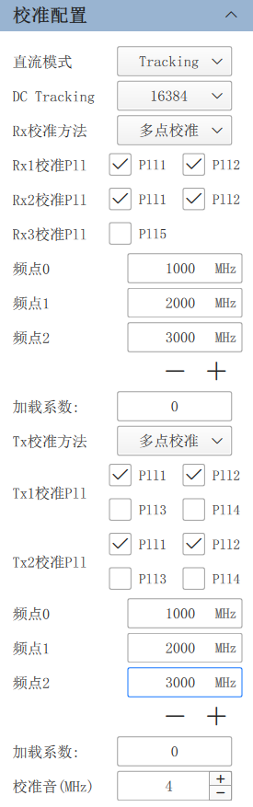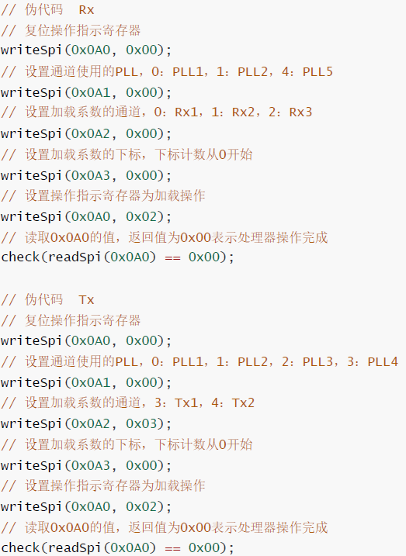

5.预置频点码字及AFC配置
预置频点码字及AFC配置提供三种方式，1.参考MATLAB脚本程序CX9261A技术支持包_20240716\04_客用评估软件\matlab_script\script_to_client\00_setpll2\setPllv4_hop.m，使用说明见同文件夹下《setPllv4_hop使用说明.txt》，2.参考CX9261A最新评估软件本振配置界面，配置PLL频率粘贴寄存器记录中的寄存器配置；3.参考CX9261A API 函数(CX9261A:: configPllx,位于CX9261A技术支持包_20240716\04_客用评估软件\CX9261A API ver x.x.x\cx9261adriver.cpp)。下图展示了软件界面2000MHz和1000MHz频点码字寄存器配置。
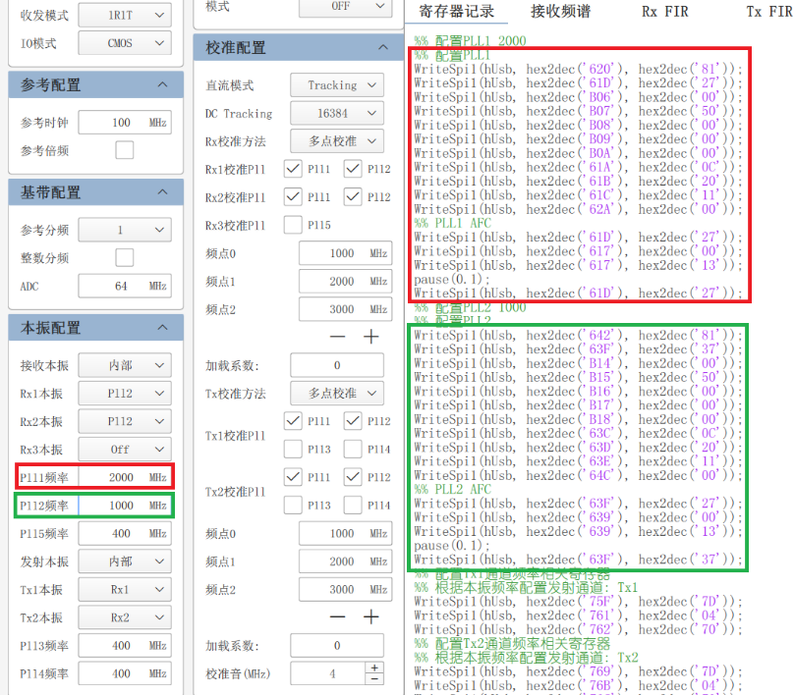
预置2000MHz频点码字配置可分为五个部分，其中1.0x620为lopll1的VCO core选择寄存器；2.0x61D为lopll1的本振输出分频比；3.0xB06-0xB07为lopll1的整数分频比，0xB08-0xB0A为lopll1的小数分频比；4.0x61A-0x61C为lopll1的环路滤波器配置；5. 0x62A为lopll1的Dither配置，本振计算逻辑详见《00_CX9261A_本振计算逻辑.pdf》。
预置2000MHz频点AFC配置可分为三个部分，其中1.首尾0x61D两次配置为lopll1AFC的本振输出分频比固定配置，当分频比大于0x30则首次0x61D配置值&0x20，最后0x61D配置值为正式分频比，小于则可省略0x61D两次配置（软件中采用重复写入分频比亦可）；2.连续两次0x617配置为lopll1AFC的复位信号；3.AFC解复位后lopll1频点锁定的稳定时间，最少保持25us的等待时间预置频点才能锁定，该部分直接影响跳频速率。

6.跳频注意事项
1.避免相连两次跳频频点相同，同频pll锁定相互干扰，可能出现不锁情况；
2.相连两次跳频频点接近，参考《10_CX9261A_PLL隔离度测试报告.pdf》对隔离度性能指标作评估。
3.跳频频段相对较窄，则可省略部分预置频点码字的寄存器，例如VCO core选择寄存器、本振输出分频比、环路滤波器配置等，视具体频段而定。

